Título em Português: subtítulo (se houver) (Negrito, Tamanho 14, até 15 palavras)(Não use todas as letras maiúsculas para os títulos)

Título em Inglês: subtítulo (se houver) (Tamanho 12)

Título em Espanhol: subtítulo (se houver) (Tamanho 12)

Autor 1*, Autor 2**, Autor 3***, Autor 4**** , Autor 5*****
(Obs1: (Importante) Submeta a versão identificada com todas as informações da nota de rodapé e a versão não identificada, sem nenhuma informação dos autores, caso não estejam os dois documentos o artigo será rejeitado na primeira avaliação pelo editor)
Obs2: (Importante) Assista os dois vídeos de cadastro e submissão de artigos antes de submeter no sistema:
https://www.youtube.com/watch?v=55-Pe1U6gek&t=864s
https://www.youtube.com/watch?v=h--w3dMaRi4

Resumo
Resumo em português. Fornece a visão clara da temática, objetivo, método/procedimentos metodológicos e considerações finais. De 150 até 200 palavras. Resumo Resumo Resumo Resumo Resumo Resumo Resumo Resumo Resumo Resumo Resumo Resumo Resumo Resumo Resumo Resumo Resumo Resumo Resumo Resumo Resumo Resumo Resumo Resumo Resumo Resumo Resumo Resumo Resumo Resumo Resumo Resumo Resumo Resumo Resumo Resumo Resumo Resumo.
Palavras-chave: separadas entre si por ponto e vírgula e finalizadas por ponto. Recomenda-se que sejam inseridas de 3 a 5 palavras-chave. (Aptos Narrow, tamanho 10)

Abstract
Resumo em Inglês. Fornecer a visão clara da temática, objetivo, método/procedimentos metodológicos e considerações finais. De 150 até 200 palavras. Abstract Abstract Abstract Abstract Abstract Abstract Abstract Abstract Abstract Abstract Abstract Abstract Abstract Abstract Abstract Abstract Abstract Abstract Abstract Abstract Abstract Abstract Abstract Abstract Abstract Abstract Abstract Abstract Abstract Abstract Abstract Abstract Abstract Abstract Abstract Abstract Abstract Abstract Abstract Abstract Abstract Abstract Abstract Abstract Abstract Abstract Abstract Abstract Abstract Abstract Abstract Abstract Abstract Abstract Abstract Abstract Abstract Abstract.
Keywords: separadas entre si por ponto e vírgula e finalizadas por ponto. Recomenda-se que sejam inseridas de 3 a 5 palavras-chave. (Aptos Narrow, tamanho 10)

Resumen
Resumo em Espanhol. Fornecer a visão clara da temática, objetivo, método/procedimentos metodológicos e considerações finais. De 150 até 200 palavras. Resumen Resumen Resumen Resumen Resumen Resumen Resumen Resumen Resumen Resumen Resumen Resumen Resumen Resumen Resumen Resumen Resumen Resumen Resumen Resumen Resumen Resumen Resumen Resumen Resumen Resumen Resumen Resumen Resumen Resumen Resumen Resumen Resumen Resumen Resumen Resumen Resumen Resumen Resumen Resumen Resumen Resumen Resumen Resumen Resumen Resumen Resumen Resumen Resumen.
Palabras clave: separadas entre si por ponto e vírgula e finalizadas por ponto. Recomenda-se que sejam inseridas de 3 a 5 palavras-chave. (Aptos Narrow, tamanho 10)

Introdução
Os Títulos e Subtítulos devem estar na fonte Aptos Narrow, tamanho 12, negrito, texto justificado, com adentramento de parágrafo de 1,25, espaçamento 1,5 entre linhas. Não é necessário numeração.
Formatação a ser utilizada
O artigo deve obedecer a formatação estabelecida, sendo motivo da não aceitação caso não seja atendida a formatação exigida pela revista. O texto que compõe a introdução, desenvolvimento e conclusão deve vir na fonte Aptos Narrow, tamanho 12 com 1,5 de espaçamento entre as linhas, justificado. Além disso, deve-se aplicar 1,25 de espaçamento no início de cada parágrafo.
É relevante que os artigos científicos sejam cuidadosamente revisados antes do encaminhamento, tanto em relação as correções gramaticais e ortográficas, enquanto em relação a análise qualitativa da pesquisa. Além disso, preencher todas as informações exigidas na submissão é fundamental.
O texto dos originais deve ser organizado em títulos e subtítulos, não existe um limite quantitativo, entretanto devem ser criados de modo a contemplar essencialmente características da introdução, referencial teórico, metodologia, resultados e discussão, conclusões e referências.
Vale ressaltar que a responsabilidade por erros gramaticais é, exclusivamente, do(s) autor(es), sendo um dos critérios determinante para a aceitação e publicação do trabalho. A pesquisa deverá ocupar, no mínimo, doze e, no máximo, vinte laudas, incluindo texto, tabelas, figuras e referências.
A inserção de figuras, quadros, tabelas e gráficos devem obedecer às normas vigentes da Associação Brasileira de Normas Técnicas (ABNT), conforme NBR 10520 da ABNT. É obrigatório a correta numeração e em sequência, além disso, título e fonte devem ser adequados e descreverem corretamente a figura. Devem ser inseridas o mais próximo possível do trecho a que se referem.
Figura 1 – Logomarca da Revista Ensino em Debate (Centralizado, Tamanho 12)
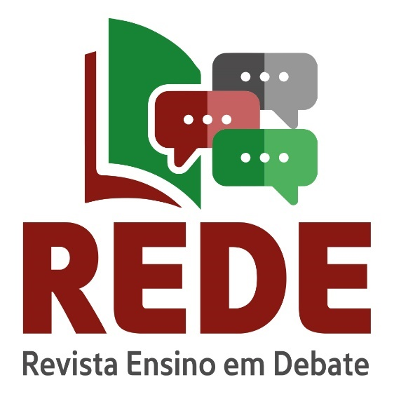
Fonte: Elaboração própria (2024)(Centralizado, Tamanho da fonte 10).

Sugere-se intercalar ou integrar com a produção textual, evitando no trabalho muitas figuras em sequência sem discussão ou análise. As fontes são obrigatórias, mesmo que seja elaborada pelo próprio autor do trabalho conforme exemplo a seguir.

Figura 2 - Domínios do Conhecimento Matemático para o Ensino (Centralizado, Tamanho 12)
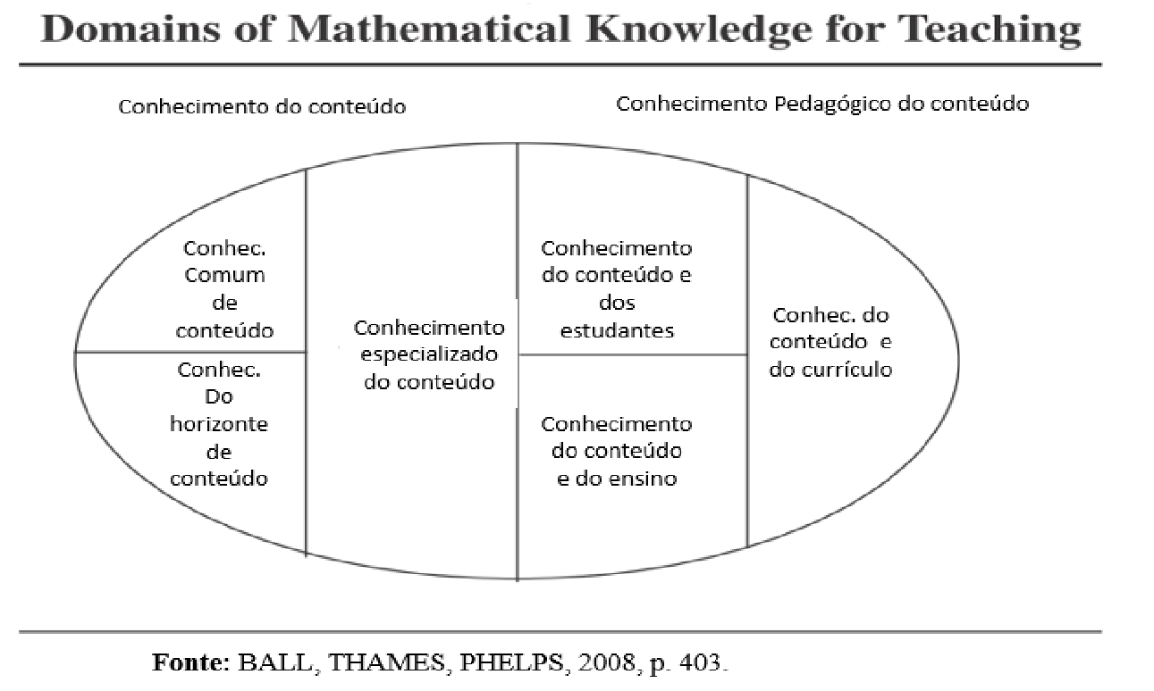
Fonte: Ball; Thames; Phelps (2008, p. 403)(Centralizado, Tamanho da fonte 10).

Quando retirados de outros trabalhos as fontes devem vir com os sobrenomes dos autores, ano e página e o artigo de origem deve estar descrito nas referências.
Figura 3 - Esquema de diagramas para representar domínio, contradomínio e imagem (Centralizado, Tamanho 12)

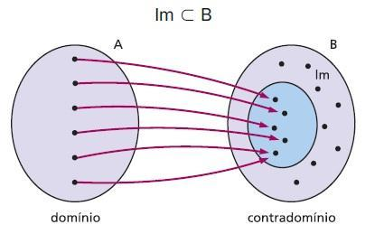
Fonte: Iezzi; Murakami (2013, p. 88) (Centralizado, Tamanho da fonte 10).

Vale destacar especial atenção as figuras e imagens que contenham seres humanos. Os autores devem ter o uso autorizado pelo Termo de Consentimento Livre e Esclarecido (TCLE) dos participantes da pesquisa, principalmente se tratando de participantes menores de idade. Sugere-se ainda, nesse caso, mesmo com as imagens autorizadas sejam utilizado o recurso de borrar o rosto preservando assim o anonimato dos sujeitos.
Destaca-se no exemplo a seguir, figura retirada do sistema OJS da Revista Ensino em Debate, que indica o correto preenchimento dos dados dos autores. Na Figura 4, especial atenção no preenchimento do nome próprio e o sobrenome que nesse caso deverá ser preenchido apenas o último sobrenome do autor, conforme exemplo a seguir.
Figura 5 – Inclusão de autores no processo de submissão de artigos no sistema OJS
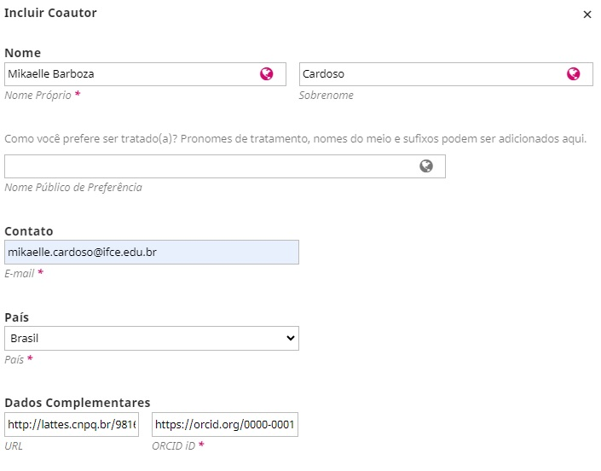
Fonte: Retirado do sistema OJS da Revista Ensino em Debate (2024).
Ressalta-se ainda atenção nas definições de quadros e tabelas. Os quadros possuem características descritivas e textuais, são fechados em todo o seu perímetro.
Quadro 1 - Descrição dos conhecimentos Matemáticos para o ensino (Centralizado, Tamanho 12)
Domínios | Subdomínios
Conhecimento do conteúdo | Conhecimento comum de conteúdo
Conhecimento do conteúdo | Conhecimento especializado do conteúdo
Conhecimento do conteúdo | Conhecimento do horizonte de conteúdo
Conhecimento pedagógico de conteúdo | Conhecimento do conteúdo e dos estudantes
Conhecimento pedagógico de conteúdo | Conhecimento do conteúdo e do ensino
Conhecimento pedagógico de conteúdo | Conhecimento do conteúdo e do currículo
Fonte: Elaborado pelos autores (2024).
(Centralizado, Tamanho da fonte 10)

Quadro 2 - Exemplo de subdomínios do conhecimento do professor (Centralizado, Tamanho 12)
Atividades docentes | Subdomínios do conhecimento
Ordenar uma lista de decimais | Conhecimento comum do conteúdo
Gerar uma lista a ser ordenada que revelaria questões matemáticas chave | Conhecimento especializado do conteúdo
Reconhecer quais decimais causariam mais dificuldades aos estudantes | Conhecimento do conteúdo e dos estudantes
Decidir o que fazer sobre suas dificuldades | Conhecimento do conteúdo e de ensino
Fonte: Ball; Thames; Phelps (2008).
(Centralizado, Tamanho da fonte 10)

Já as tabelas priorizam dados numéricos, muitas vezes, envolvem tratamentos estatísticos e suas laterais são abertas.
Tabela 1 - Resultados das buscas por descritores (Centralizado, Tamanho 12)
Descritores utilizados para a busca | Resultados | Selecionados
“Lesson Study” AND “Matemática” | 31 | 21
“Estudos de aula” AND “Matemática” | 10 | 7
“Estudo de aula” AND “Matemática” | 11 | 10
“Pesquisa de aula” AND “Matemática” | 5 | 4
“Planejamento de lições” AND “Matemática” | 1 | 1
Total 1 | 58 | 43
Duplicados |  | 16
Total 2 |  | 27
Fonte: Cardoso; Fialho; Barreto (2023, p. 91).
(Centralizado, Tamanho da fonte 10)

As citações no texto devem seguir as normas vigentes da ABNT. Citações de trabalhos extraídos de Resumos e Abstracts, publicações no prelo e comunicação pessoal não são aceitas no texto do artigo.
A citação direta, de até três linhas, deve estar inserida ao longo do texto, entre aspas duplas, como no exemplo a seguir. Segundo Cardoso, Fialho e Barreto (2023) a abordagem Lesson Study “[...] se constitui de um processo que pode envolver a colaboração entre escolas, institutos e universidades, pois os professores são instigados a analisar, investigar e refletir sobre sua própria prática docente” (Cardoso; Fialho; Barreto, 2023, p. 87).
Já as citações com mais de três linhas devem ter afastamento esquerdo de 4 cm e fonte 10, justificado, conforme normatização da ABNT, observe o exemplo.

Os estudos indicam que as pesquisas sobre LS no Brasil vêm crescendo e se fortalecendo como um campo de conhecimento que colabora para ultrapassar os desafios e as barreiras que a cultura do trabalho individual no Brasil impõe aos professores. A abordagem da LS mostrou-se eficaz no fomento ao trabalho colaborativo no campo da Educação Matemática, mesmo ante as dificuldades dos professores frente à jornada de trabalho exaustiva, à indisciplina dos alunos e à frequência incerta dos estudantes (Cardoso; Fialho; Barreto, 2023, p. 103).

Caso a citação seja tradução de artigos em outro idioma, coloca-se tradução nossa ou tradução própria após o número de página da citação. Sugere-se também incluir, caso seja possível, uma nota de rodapé com o trecho citado no idioma original em itálico, conforme exemplo: Ball, Thames, Phelps (2008, p. 394, tradução nossa) partem dos seguintes questionamentos: “o que os professores precisam saber e ser capazes de fazer para ensinar de forma eficaz? Ou, o que o ensino eficaz exige em termos de compreensão de conteúdo?
As citações de diálogos ou entrevistas de participantes de pesquisa com mais de três linhas devem ter afastamento esquerdo de 4 cm e fonte 10, justificado, contendo também a referência, conforme diálogo a seguir:
Professor A: Os documentos curriculares são orientadores.
Professor B: Eu utilizo mais a BNCC.
Professor C: [...] Tem também o Livro didático e os materiais da SEDUC (Entrevista com os Professores, 2022).

Também pode ser utilizado outras formas de referências, de acordo com cada pesquisa, por exemplo: (Acervo da Pesquisa, 2021); (Dados da pesquisa, 2010); (Professor A, Entrevista, 2024). Uma observação importante é que o ponto final da citação deve ser inserido ao final do parêntese.
A nomenclatura científica deve ser citada segundo os critérios estabelecidos nos Códigos Internacionais em cada área. Unidades e medidas devem seguir o Sistema Internacional.
As referências devem ser listadas apenas os trabalhos mencionados no texto, seguindo normas ABNT vigente (conforme NBR 10520 da ABNT).
Indicar se o artigo provém de uma pesquisa acadêmica (Dissertação ou Tese), sem a necessidade de divulgar a autoria ou o título da pesquisa, assim como é importante indicar se houve apoio financeiro e a fonte desse suporte.
Agradecimentos
Informar os agradecimentos às pessoas e instituições que contribuíram no desenvolvimento da pesquisa. No caso da CAPES a Portaria nº 206, de 4 de setembro de 2018, estabeleceu um padrão obrigatório para se fazer os agradecimentos nas publicações, assim “O presente trabalho foi realizado com apoio da Coordenação de Aperfeiçoamento de Pessoal de Nível Superior – Brasil (CAPES) – Código de Financiamento 001”. Em inglês “This study was financed in part by the Coordenação de Aperfeiçoamento de Pessoal de Nível Superior – Brasil (CAPES) – Finance Code 001”.
Referências
As citações devem ser apresentadas em ordem alfabética com espaçamento simples, alinhamento à esquerda, fonte tamanho 12 e um espaço em branco entre cada uma. Deve-se padronizar as referências, ou usa-se o nome completo em todas ou usa-se a abreviação dos primeiros nomes. Caso tenha o mesmo sobrenome e ano nas referências é necessário diferenciá-las com letras, por exemplo: (2022a) e (2022b). É sugerido utilizar referências atualizadas no campo de estudo e bibliografia que promovam o diálogo com a Revista Ensino em Debate.

ALVES, F. R. V. Aplicações da sequência Fedathi na promoção do raciocínio intuitivo no cálculo a várias variáveis. 2011. 398f. Tese (Doutorado em Educação) – Universidade Federal do Ceará, Faculdade de Educação, Programa de Pós-Graduação em Educação Brasileira, Fortaleza-CE, 2011.
ASSOCIAÇÃO BRASILEIRA DE NORMAS TÉCNICAS. NBR 10520: informação e documentação: citações em documentos: apresentação. Rio de Janeiro, 2012.
BALL, D. L.; THAMES, M. H.; PHELPS, G. Content knowledge for teaching: What makes it special?. Journal of Teacher Education. 59.5, 389-407, 2008.
CARDOSO, M. B. (Org.). Práticas Docentes e Tecnologias no Ensino de Matemática. Curitiba: CRV, 2019.
CARDOSO, M. B.; FIALHO, L. M. F.; BARRETO, M. C. Lesson Study nas Teses e Dissertações Brasileiras na área de Educação Matemática a partir de uma Revisão Sistemática de Literatura. Revista Paranaense de Educação Matemática, v.12, n. 28, p. 86–107, 2023. Disponível em:https://doi.org/10.33871/22385800.2023.12.28.86-107. Acesso em: 08 de agosto de 2023.
SILVA, J. B. da; ANDRADE, M. H.; OLIVEIRA, R. R. de; SALES, G. L.; ALVES, F. R. V. Tecnologias digitais e metodologias ativas na escola: o contributo do Kahoot para gamificar a sala de aula. Revista Thema, Pelotas, v. 15, n. 2, p. 780–791, 2018. Disponível em: https://periodicos.ifsul.edu.br/index.php/thema/article/view/838. Acesso em: 21 nov. 2023.

Submetido em XX de mês de 2025.
Aceito em XX de mês de 2025.
Publicado em XX de mês de 2025.

* Titulação e nome da instituição (SIGLA) em que foi obtida a titulação. Função que desempenha e Instituição a que está vinculado (SIGLA), cidade, estado, país. Endereço para correspondência: Rua/Av., número, complemento, bairro, cidade, estado, país, CEP: 00000-000. ORCID: https://orcid.org/0000-0000-0000-0000. Lattes: http://lattes.cnpq.br/00000000000000. E-mail: autor@mail.com.
** Titulação e nome da instituição (SIGLA) em que foi obtida a titulação. Função que desempenha e Instituição a que está vinculado (SIGLA), cidade, estado, país. Endereço para correspondência: Rua/Av., número, complemento, bairro, cidade, estado, país, CEP: 00000-000. ORCID: https://orcid.org/0000-0000-0000-0000. Lattes: http://lattes.cnpq.br/00000000000000. E-mail: autor@mail.com.
*** Titulação e nome da instituição (SIGLA) em que foi obtida a titulação. Função que desempenha e Instituição a que está vinculado (SIGLA), cidade, estado, país. Endereço para correspondência: Rua/Av., número, complemento, bairro, cidade, estado, país, CEP: 00000-000. ORCID: https://orcid.org/0000-0000-0000-0000. Lattes: http://lattes.cnpq.br/00000000000000. E-mail: autor@mail.com.
**** Titulação e nome da instituição (SIGLA) em que foi obtida a titulação. Função que desempenha e Instituição a que está vinculado (SIGLA), cidade, estado, país. Endereço para correspondência: Rua/Av., número, complemento, bairro, cidade, estado, país, CEP: 00000-000. ORCID: https://orcid.org/0000-0000-0000-0000. Lattes: http://lattes.cnpq.br/00000000000000. E-mail: autor@mail.com.
***** Titulação e nome da instituição (SIGLA) em que foi obtida a titulação. Função que desempenha e Instituição a que está vinculado (SIGLA), cidade, estado, país. Endereço para correspondência: Rua/Av., número, complemento, bairro, cidade, estado, país, CEP: 00000-000. ORCID: https://orcid.org/0000-0000-0000-0000. Lattes: http://lattes.cnpq.br/00000000000000. E-mail: autor@mail.com.
Notas de rodapé devem vir na fonte 10, justificado, espaçamento simples e devem ser explicativas. Termos em outro idioma devem vir em itálico.
Ver mais em: https://www.youtube.com/watch?v=h--w3dMaRi4&t=7s .
“What do teacher need to know and be able to do in order to teach effectively? Or, what does effective teaching require in termsof content understanding?” (Ball, Thames, Phelps, 2008, p. 394).

